Автор: преподаватель кафедры физического воспитания и здоровья Рожнова А.В.
КОМПЛЕКС ДЫХАТЕЛЬНОЙ ГИМНАСТИКИ ДЛЯ СПЕЦИАЛЬНОЙ ГРУППЫ
Дыхательная гимнастика основана на усилении обмена воздуха в альвеолах легких за счет быстрых коротких вдохов воздуха через нос при пассивном выдохе. Кроме того, выполняя эти комплекс дыхательных упражнений, Вы задействуете:
- Пресс.
- Ноги и руки.
- Голову.
- Тазовую область.
- Плечи.
Одна из главных задач этой гимнастики – это восстановление нормального физиологического дыхания носом. Она:
- улучшает процессы обмена веществ,
- восстанавливает центральную нервную систему,
- способствует дренажу бронхов,
- устраняет спаечные процессы в организме,
- улучшает кровоснабжение и лимфоток,
- уменьшает воспалительные процессы разной этиологии,
- укрепляет сердечно-сосудистую систему,
- повышает тонус и сопротивляемость организма к респираторным заболеваниям,
- исправляет осанку и патологии грудной клетки.

Правила выполнения гимнастики
Естественно, гимнастика имеет свои правила выполнения. Чтобы занятия были эффективными, придерживайтесь такой техники выполнения:
- Одна тренировка длиться не более получаса.
- Делить упражнения нужно на три части: 32 вдоха, потом 3-6 секунд отдыха, и так 3 раза. Если для новичков будет тяжело – то можно поделить вдохи по 8 или по 16 за один раз.
- После одного месяца тренировок Вы уже сможете выполнять полный комплекс упражнение по 96 вдохов на каждое упражнение.
- Делать нужно весь комплекс упражнений, пусть не сразу по 96 вдохов, но качественно. Если самочувствие не очень хорошее, проделывайте упражнения несколько раз в день.
- Занятия лучше проводить утром до еды или после нее, но с перерывом в 1,5 часа.
- Если времени у вас немного, можно сделать базовые упражнения по 32 вдоха. Это займет всего 10 минут, но все равно принесет свою пользу.
- Если у Вас не получается считать, и Вы постоянно сбиваетесь, то после каждого 8-го вдоха поворачивайтесь по углам комнаты: 1 угол – 8 вдохов, поворот на следующий.
- Гимнастика выполняется в удобном Вам положении: сидя, стоя и даже лежа. Ограничений по возрасту тоже нет. Детям ее применяют с 3-летнего возраста.
- Лечебный эффект достигается после 1 месяца тренировок.

Комплекс упражнений дыхательной гимнастики
- «Ладошки». Стоя прямо, руки согнуты в локтях, ладони на зрителя. Делая шумные вдохи, сжимаем ладони в кулаки. Выдох при этом неслышный (пассивный), руки разжимаем.
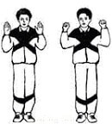
- «Погончики». Стоя прямо, руки сжаты в кулаки и расположены на уровне пояса. На вдохах руки толкаем вниз, на выдохе возвращаем обратно.

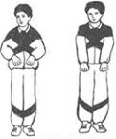
- «Насос». Ноги на ширине плеч, наклоняемся немного вниз, спина округлена, руки спокойно свисают. Наклоняемся ниже с вдохом, как будто надуваем шину, до пола руками доставать не нужно. С выдохом поднимаемся в исходное положение.
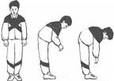
Не рекомендуется выполнять при травмах головы, повышенном давлении, образованиях конкрементов (в почках или желчном пузыре).
- «Кошка». Стоя, ноги на ширине плеч, руки согнуты в локтях у туловища, кисти спокойно свисают. Делайте поворот туловища вправо и одновременно полуприседание, в этот момент должен быть вдох, при этом руки выполняют хватательное движение. При возврате в исходное положение выдох. Затем в обратную сторону.
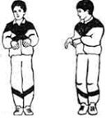
- «Обними плечи». Стоя, поднимите руки на уровень груди и согните. Делая вдох, резко обнимание себя за плечи ладонями, старайтесь руки свести максимально. Они должны быть параллельны, но не скрещены, во время упражнения руки не меняйте. Не рекомендуется после инфаркта, при пороках сердца.
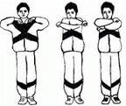
- «Большой маятник». Коллаборация упражнений «Насос» и «Обними плечи». При наклоне вниз делаем вдох, поднимаемся, обнимем себя за плечи. Голову вверх, тоже вдох. Выдохи маленькие межу наклонами. Не рекомендуется при проблемах с позвоночником, особенно травмах.

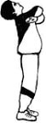
- «Повороты головы». Стоя, руки свисают свободно, поворачиваем только голову в сторону – вдох, в другую сторону – тоже вдох. Между вдохами свободный выдох ртом.
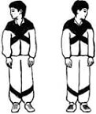
- «Ушки». Стоя, руки в том же положении, что и в предыдущем упражнении. Наклоняем голову (ухом к плечу), делая вдох, к другому плечу тоже самое. Не забывайте выдыхать.
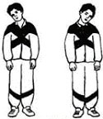
- «Маятник головой». Наклоняем голову вниз (в том же исходном положении), делаем вдох, поднимаем и запрокидываем назад. Еще раз вдох. Выдыхаем, когда голова перемещается из одного положения в другое.
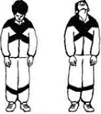
- «Перекаты». Стоя, ставим правую ногу позади, левую впереди. Опираемся на левую ногу, правая стоит на носке. Приседаем на левой ноге, делая вдох, тут же выпрямляем ногу. Затем приседаем на правой, вдох, выпрямляем, левая на носке. Поменяйте ноги и повторите упражнение.

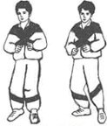
- «Шаг». Стоя, поднимите левую согнутую ногу до уровня груди. Тяните при этом носок, чуть присядьте при этом на правой, делаем вдох. Примите исходное положение. Тоже самое делаем с правой ноги.

